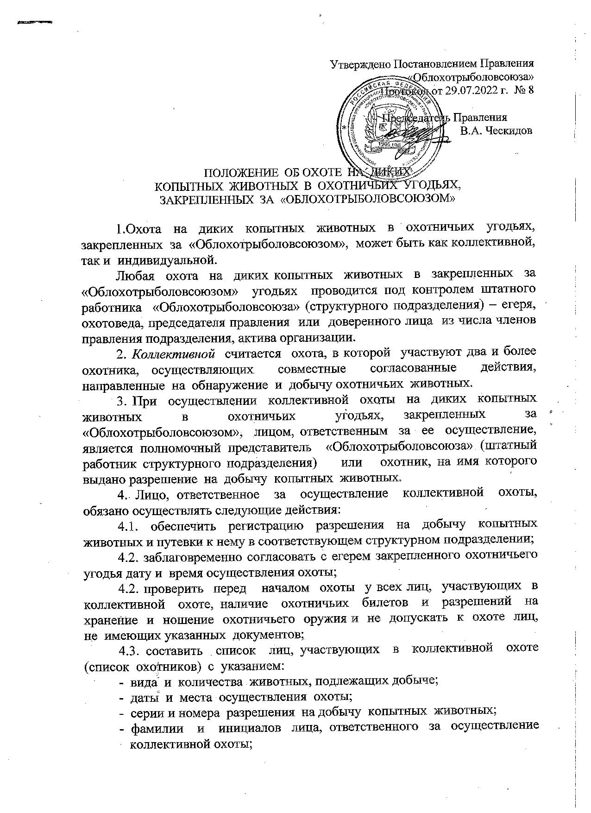

- фамилий и инициалов, номеров охотничьих билетов (ОБЕФО) участников коллективной охоты.
4.4. провести инструктаж под подпись с лицами, участвующими в коллективной охоте, по технике безопасности при проведении коллективной охоты, правилам охоты, порядку и условиям предстоящей охоты;
4.5. перед началом охоты проконтролировать охотников на соответствие имеющегося оружия и патронов предстоящей охоте;
4.6. сохранять при себе во время осуществления охоты разрешение на добычу копытных животных, путевку и список участников коллективной охоты (список охотников).
5. При осуществлении коллективной охоты загоном все лица, участвующие в охоте, обязаны носить специальную сигнальную одежду повышенной видимости красного, желтого или оранжевого цвета, соответствующую требованиям ГОСТа 12.4.281-2014 «Межгосударственный стандарт. Система стандартов безопасности труда. Одежда специальная повышенной видимости. Технические требования», введенного в действие приказом Росстандарта от 26 ноября 2014 г. № 1813-ст;
6. При проведении коллективной охоты загоном ЗАПРЕЩАЕТСЯ:
- организовывать загон охотничьих животных, при котором охотники движутся внутрь загона, окружая оказавшихся в загоне животных;
- производить стрельбу в направлении приближающегося загонщика, а также при появлении в секторе обстрела людей, домашних животных или диких животных, не указанных в разрешении;
- стрелять вдоль стрелковой линии, когда снаряд может пройти ближе, чем 15 м от соседнего стрелка;
- находясь на номере, производить шум, разговаривать, курить;
- самостоятельно без команды ответственного лица сходить с номера;
- после команды о завершении оклада сходить с номера с заряженным оружием;
7. Индивидуальной считается охота, производимая одним охотником. Она может осуществляться путем выслеживания и скрадывания зверя в угодьях с последующим отстрелом, либо в ожидании и отстреле зверя из искусственного укрытия (засидки, лабаза, стрелково-наблюдательной вышки). Чаще всего данный вид охоты производится в местах кормежки, водопоев, переходов зверей, в период гона самцов лося, косули или на подкормочных площадках.
8. Лицом, ответственным за осуществление индивидуальной охоты, является охотник, на имя которого выдано разрешение на добычу копытных животных.
9. Лицо, ответственное за осуществление индивидуальной охоты, обязано осуществлять действия, указанные в п.п. 4.1. и 4.2. настоящего Положения.

10. При осуществлении любой охоты на копытных животных в промежуток времени за час до заката солнца и час после восхода солнца (темное время суток) все лица, участвующие в охоте, обязаны носить специальную сигнальную одежду повышенной видимости красного, желтого или оранжевого цвета, соответствующую требованиям ГОСТа 12.4.281-2014
11. При осуществлении любой охоты на копытных животных ЗАПРЕЩАЕТСЯ:
- добыча кабанов загоном, нагоном, а также с применением собак охотничьих пород, за исключением добора раненых животных в период с 1 января по 28(29) февраля;
- применение оружия, не отнесенного в установленном порядке к охотничьему оружию;
- применение пневматического охотничьего оружия;
- использование дроби и картечи для добычи животных, за исключением использования дроби (картечи) диаметром не менее 5 миллиметров для стрельбы по косуле и диаметром не менее 7,5 мм для стрельбы по кабану;
- применение электронных устройств, имитирующих звуки, издаваемые животными;
- применение механических транспортных средств и любых летательных аппаратов, за исключением транспортировки продукции охоты;
- осуществление добычи животных с применением охотничьего огнестрельного оружия ближе 200 метров от жилья;
- производство выстрела «на шум», «на шорох», по неясно видимой цели;
- употребление спиртных напитков перед охотой и во время ее проведения.
12. Охота на диких копытных животных считается состоявшейся, если:
12.1. при коллективной охоте в течение 2-х дней пребывания команды в угодьях зверь был выставлен на линию стрелков в пределах сектора обстрела и оптимальной дистанции выстрела (до 35 м) и был при этом ясно виден, либо был произведен выстрел со стрелковой линии;
12.2. при охоте из искусственного укрытия или скрадом, «на реву», «во время гона» зверь находился в секторе обстрела, был ясно виден и штатный работник, сопровождающий и контролирующий охотника, дал охотнику команду на производство выстрела, либо охотник сам произвел выстрел без команды штатного работника.
13. Если при осуществлении охоты на копытных животных животное было ранено, оно подлежит добору.
13.1. В случае ранения копытного животного лицо, ответственное за осуществление охоты, делает отметку в разрешении на добычу копытных животных в разделе «Сведения о добыче копытного животного» и удаляет поле «РАНЕНИЕ», после чего осуществляется добор раненого животного.

13.2. Добор раненого копытного животного осуществляется в течение суток, не считая дня его ранения. Если раненое копытное животное не добыто в течение указанного срока, его добор прекращается, а разрешение считается использованным.
13.3. При доборе раненого копытного животного разрешается заходить в охотничьи угодья, не указанные в разрешении на добычу копытных животных. В этом случае любым возможным способом в течение суток с момента ранения копытного животного уведомляется:
- в закрепленных охотничьих угодьях - представитель охотпользователя;
- в общедоступных охотничьих угодьях - специалист отдела охотнадзора Министерства экологии Челябинской области .
14. Сразу после добычи копытного животного до начала его первичной обработки и (или) транспортировки от разрешения на добычу копытных животных лицом, ответственным за осуществление охоты, отделяется поле «ДОБЫЧА» и заполняется раздел «Сведения о добыче копытного животного».
15. Разрешение с заполненным разделом «Сведения о добыче копытного животного», удаленными полями «РАНЕНИЕ» и (или) «ДОБЫЧА» или в случае, если от него отделен хотя бы один талон на продукцию охоты, считается использованным.
16. Использованное разрешение на добычу копытных животных направляется по месту получения разрешения в течение 10 дней после добычи, ранения животного или окончания последнего из сроков осуществления охоты, указанных в разрешении.
17. После добычи кабана лицо, ответственное за осуществление охоты по указанному разрешению или лицо, контролирующее осуществление охоты (штатный работник структурного подразделения «Облохотрыболовсоюза») в обязательном порядке представляет в государственное ветеринарное учреждение необходимый патматериал для проведения исследования на наличие возбудителя трихинеллеза и АЧС (африканской чумы свиней).
18. До получения заключения по результатам проведения анализа на наличие возбудителя трихинеллеза мясо добытого кабана в пищу не используется. Вне зависимости от результатов исследования и характера заключения о пригодности мяса кабана в пищу, разрешение на добычу копытных животных считается использованным и другим разрешением не заменяется. 19. Оплата услуг по организации и проведению охоты в охотничьих угодьях, закрепленных за «Облохотрыболовсоюзом», осуществляется до начала охоты.
20. Оплата производится при оформлении путевок на основании Порядка проведения сезона охоты, утвержденного Постановлением Правления «Облохотрыболовсоюза».

Оформление путевок лицам, на имя которых выдано разрешение на добычу копытных животных, как при осуществлении коллективной, так и индивидуальной охоты производится на весь период действия разрешения на добычу копытных животных. Лицам, участвующим в коллективной охоте, по решению и на условиях правлений соответствующих структурных подразделений «Облохотрыболовсоюза» оформление путевок за услуги по организации и проведению охоты и другие дополнительные услуги может производиться как на весь период действия разрешения на добычу копытных животных, так и на срок проведения конкретной охоты. 21. В случае, если животное в процессе охоты ранено (о чем сделана соответствующая отметка в разрешении), но не добыто или животное добыто, но его мясо признано непригодным для использования в пищу, деньги за путевку на оказание услуг охотникам не возвращаются.
22. Структурное подразделение «Облохотрыболовсоюза», предоставляющее услуги по организации и проведению охоты на копытных животных (в лице охотоведа, егеря, др.штатного работника), проводит необходимую подготовку охоты: определяет район концентрации животных, сооружает искусственные укрытия, организует привлекающую подкормку и во время производства охоты осуществляет контроль и сопровождение команды или индивидуального охотника - распределяет охотников по местам охоты, расставляет стрелков по номерам, после окончания охоты снимает с таковых. Перед проведением оклада информирует охотников об условиях охоты и особенностях угодий в пределах данного оклада.
23. В случае большого количества разрешений на добычу копытных животных, реализованных в соответствие с квотами на охотничье угодье, прием охотников осуществляется по согласованному с ними графику. Объединение команд охотников может производиться только по их согласию. 24. Отказ в приеме охотников по причине недостаточного количества штатных работников или доверенных лиц из числа актива организации, привлеченных для подготовки и проведения охоты на копытных животных в качестве контролирующих лиц, не допускается.
25. Если охота на копытных животных признана несостоявшейся по независящим от охотников причинам (зверь не выставлен в соответствии с условиями, указанными в п.12), команда или индивидуальный охотник принимается вне графика.

